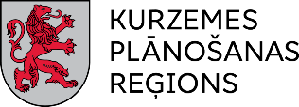
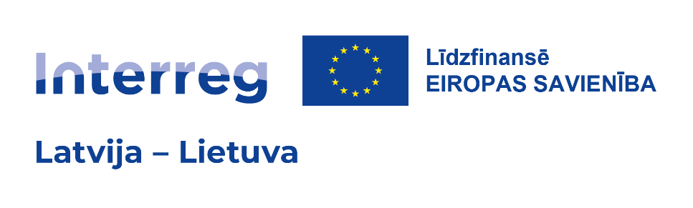
Interreg VI-A Latvijas-Lietuvas pārrobežu sadarbības programmas 2021.-2027.gadam
projekts Nr. LL-00011 “Ūdens maršrutu tīkla attīstība Latvijā un Lietuvā, paplašinot
pārrobežu tūrisma produktu www.riverways.eu”/ WaterWays
Seminārs
Ezeru apsaimniekošana ūdenstūrisma attīstībai Kurzemē
22.05.2026.
Brocēnu Kultūras centrs, Lielcieceres iela 10, Brocēni, Saldus novads
Programma
Mērķis: Veicināt ilgtspējīgu ezeru apsaimniekošanu un ūdenstūrisma attīstību Kurzemē, sabalansējot vides aizsardzību, uzņēmējdarbību un vietējo kopienu intereses.

9.30 | Reģistrācija un kafija
10.00 – 10.20 | Atklāšana  - Ūdenstūrisma piedāvājums Kurzemē  - WaterWays projekta rezultāti  Aiga Meri  KPR Projektu nodaļas vadītāja
10.20 – 10.40 | Ezeru-cilvēku attiecības: tūrisma, privātīpašuma un dabas aizsardzības līkloči Latvijā  Kārlis Lakševics  Latvijas Universitātes Ekonomikas un sociālo zinātņu fakultātes pētnieks
10.40 – 11.40 | Vidzemes reģiona ezeru apsaimniekošanas piemēri  Dr.geogr. Andris Klepers  Vidzemes Augstskolas vadošais pētnieks
11.40 – 12.00 | Saldus novada pašvaldības ezeru apsaimniekošanas pieredzes stāsts  Saldus novada pašvaldība
12.00 – 12.30 | Kafijas pauze
12.30 – 13.00 | WaterWays projekta rezultāti  - Kurzemes ezeru apsekojumu rezultāti  - Ezeru ceļveža prezentācija  Inga Hartika  KPR Projektu koordinatore tūrisma un mārketinga jomā
13:00 – 15:00 | Objektu apskate  - Dārza paviljons  - Brocēnu Mežaparks  - Kuģītis "Zezer"
15.00 | Noslēgums  Jautājumi, komentāri, ieteikumi, diskusijas

